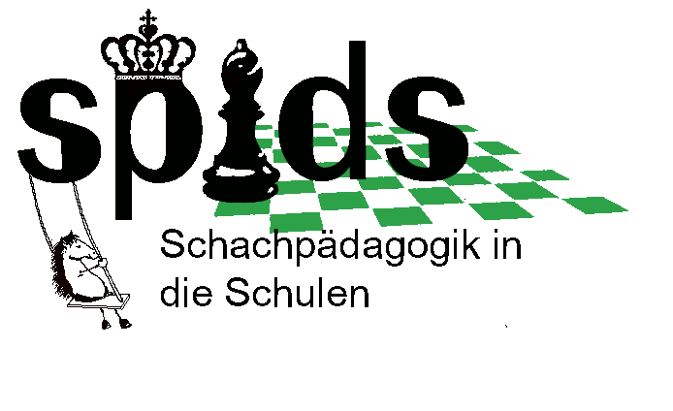

Wir suchen engagierte angehende PädagogInnen, oder an der Arbeit mit Kindern interessierte StudentInnen für die Abhaltung von Schachkursen in Volksschulen.

Anforderungen
- Du solltest Schachspielen können! Wenn Du regelfest bist, den ein oder anderen Trick drauf hast, bereits in der Schule gespielt hast, oder hin und wieder gerne mit deinen Freunden eine Partie startest, bringst Du bereits gute Voraussetzungen mit!
- Du bist an der Arbeit mit Kindern, an Bildung im Allgemeinen und dem Lehrberuf interessiert und Du bist wie wir davon überzeugt, dass Schach, als logisches und kompliziertes Brettspiel, Kinder in ihrer kognitiven Entwicklung fördert.
- Du traust Dir zu eine Kindergruppe von in etwa 10 Kindern zu unterrichten und hast bereits Erfahrung im Umgang mit Kindern (z.B. Familie, Nachhilfe, Feriencamps, ...)

Wir bieten...
- Aufträge als SchachlehrerIn in Volksschulen mit Kindergruppen (ca 10 Kinder) im Alter von 6-10 Jahren.
- Flexible Zeiteinteilung durch Übernahme einzelner Aufträge, die jeweils aus 1 wöchentlich abgehaltenen Schachkurseinheit (50min/Einheit, ca. 30x pro Schuljahr) bestehen.
- Gutes Honorar von durchschnittlich 960 €/Auftrag.
- Verantwortungsvolle Aufgabe mit Sinn und einem höheren geellschaftlichen Ziel.
- Räumliche Flexibilität durch Angebote an in etwa 250 Standorten im Schuljahr 2023/2024
- Viel Erfahrung im Bereich der Kinder- und Jugendarbeit

Melde Dich bei Interesse bei uns und wir laden Dich zu einem informativen Gespräch ein, bei dem wir Dir gerne unsere Arbeit genauer Vorstellen!

Schachpädagogik in die Volksschulen
www.schachkurse.at
www.facebook.com/SPIDSAustria
schulschach@spids.at
Patrick: 0699 1 095 27 40 oder Joe: 0676 354 02 94

Wir hoffen darauf, dass Du Dich für unser Projekt interessierst und uns unterstützen möchtest.

Die Koordinatoren
Patrick Reinwald, Joachim Wallner

